软件工程学实验报告

代码托管说明书

年级专业： 17计本 组 别 ： 02 任课教师： 张大平

序号 | 学号 | 姓名
1 | 116022017128 | 邓亚朋
2 | 116022017104 | 陈操
3 | 116022017124 | 黄建斌
4 | 116022017123 | 侯国庆

福建师范大学数学与计算机学院
2019年09月
目录
1 访问方式 1
1.1 在线托管平台网站地址 1
1.2 资源访问地址 1
1.3 访问账号设置 1
2 资源库目录结构 1
3 配置管理基本概念 1
3.1 配置管理 1
3.2 配置项 2
3.3 版本 2
3.4 基线 2
3.5 配置库 2
4 GIT/SVN使用说明 2
4.1 GIT/SVN客户端 2
4.2 操作说明 2
5 平台使用确认 2
5.1 成员掌握情况 2

访问方式

在线托管平台网站地址
选择在线托管平台主要考虑因素：性能稳定性、网络响应好、存储容量够、用户评价
https://github.com

资源访问地址
https://github.com/HouH1001/02

访问账号设置
表 1-1 代码托管访问账号
序号 | 姓名 | 账号 | 密码
1 | 邓亚朋 | weaily
2 | 侯国庆 | HouH1001
3 | 黄建斌 | huang247840
4 | 陈操 | chencao1998
5 | 张老师

资源库目录结构
doc（存放除代码外的所有项目交付物）
|--01次
|--02次
|--03次
|--04次
|--05次
|--06次
|--07次
|--08次
|--09次
src（代码目录结构自行设定）

配置管理基本概念

配置管理
仓库管理
Github Issues
Pull requests
Project
Wiki
Security
Insights

配置项
上传文件
修改文件
删除文件
回退文件
回做文件
下载（clone）文件

版本
无

基线
无

配置库
开发库：https://github.com/HouH1001/02
受控库：无
产品库：无

GIT/SVN使用说明

GIT/SVN客户端
小组使用GIT Bash客户端
版本号：2.23.0

操作说明
- GIT Bash关联GitHub账号
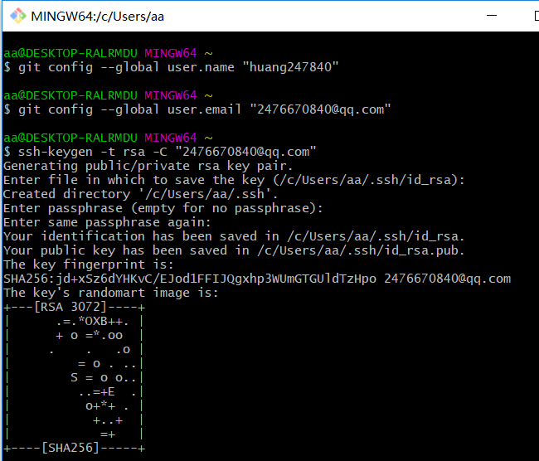
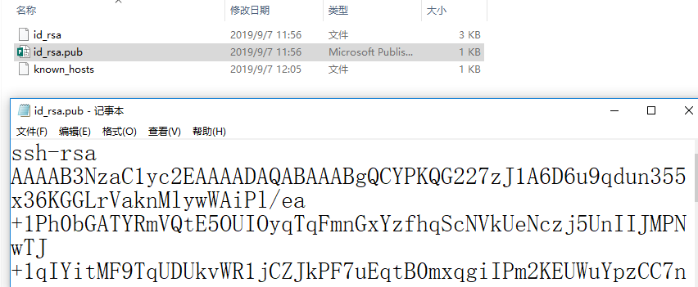
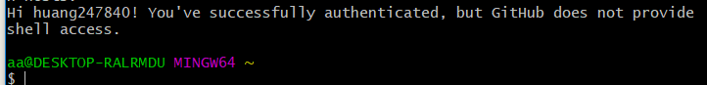
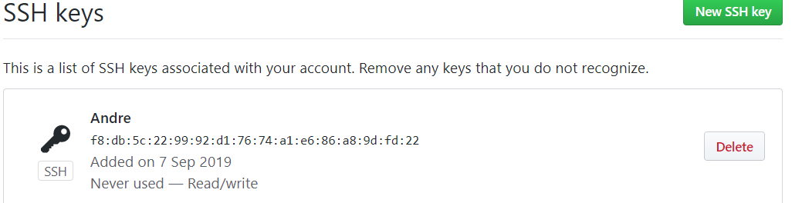

二、Git的日常操作
Git bash常用操作命令：
git init 新建一个空的仓库
git status 查看状态
git add . 添加文件
git commit -m '注释' 提交添加的文件并备注说明
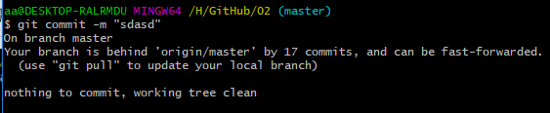git remote add origin git@github.com:jinzhaogit/git.git 连接远程仓库
git log 查看变更日志
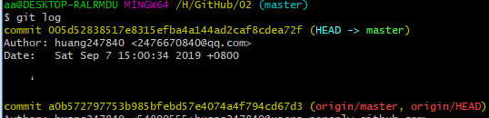
git revert -n 版本号 反做，并使用git commit -m 版本名 提交，也可以通过GitHub Desktop客户端进行回做
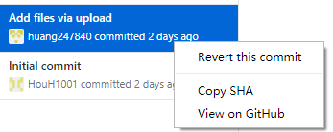
git reset --hard 版本号前六位 回归到指定版本

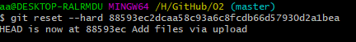
git branch 查看分支
git branch newname 创建一个叫newname的分支
git checkout newname 切换到叫newname的分支上
git merge newname 把newname分支合并到当前分支上
git pull origin master 将master分支上的内容拉到本地
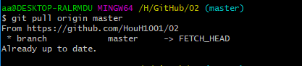
git push -u origin master 将本地仓库文件推送到远程仓库
git push -f origin master 将本地仓库文件推到远程仓库,-f 强制推
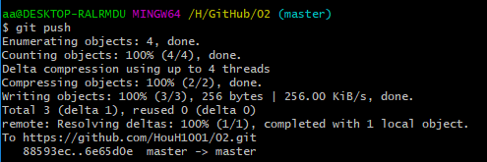

平台使用确认

成员掌握情况
要求对小组所有成员进行平台使用培训，登记掌握情况。
表 1-2 代码托管平台掌握情况确认
序号 | 姓名 | 已掌握平台使用（是/否）
1 | 邓亚朋 | 是
2 | 陈操 | 是
3 | 黄建斌 | 是
4 | 侯国庆 | 是

